ESCUELA NORMAL DE EDUCACIÓN PREESCOLAR

Ciclo escolar 2021-2022

HERRAMIENTAS PARA LA OBSERVACIÓN Y ANÁLISIS DE LA PRÁCTICA EDUCATIVA

Eduarda Maldonado Martínez

UNIDAD 3

ANÁLISIS DE LA INFORMACIÓN

1C

COMPETENCIAS DE LA UNIDAD

• Integra recursos de la investigación educativa para enriquecer su práctica profesional, expresando su interés por el conocimiento, la ciencia y la mejora de la educación.

• Actúa de manera ética ante la diversidad de situaciones que se presentan en la práctica profesional.

Valeria Lucio Cruz #13

Saltillo Coahuila

****03/01/2022

INTRODUCCION

Durante este trabajo lleve a cabo diferentes actividades entorno a la entrevista, consto de mucha participación por parte mía como de parte de mis compañeras ya que abarque dimensiones: Institucional, Valoral, Personal, Didáctica. Realice diferentes representaciones cuadros de doble entrada, graficas con porcentajes para tener más conocimiento acerca de las áreas u oportunidades que se van representando respecto a cada docente.

Como todo trabajo tuvo un desempeño difícil en lo que a recaudación de información se refiere, pero al final tuvimos un éxito por el junto de información, teniendo en cuenta diferentes profesores y entrevistas, la graficación fue lo más laborioso, pero hace ver las cosas con un orden y “limpieza” en la distribución de la información.

DESARROLLO

El desarrollo del siguiente trabajo pude tomar bases que tengo de educación anterior así como la que se me está dando hoy en día, desde inicio de ciclo muchas de las bases que me han enseñado una simplemente las estoy reforzando mientras otras estoy aprendiéndolas este trabajo es muy importante ya que además de significar una calificación muestra cómo se sienten los diferentes docentes que fueron entrevistados y los diferentes puntos de vista que tienen sobre la institución en la que laboraron o están laborando actualmente los planes a futuro que tienen y cómo es que terminaron en la profesión o el lugar en donde están ejerciendo. Primero abarque Las diferentes dimensiones haciendo tres preguntas de cada uno y adecuándolas para que el docente pudiera contestarlas abiertamente y no sintiera algún compromiso o incomodidad al momento de llegar a responderlas. Realice 3 preguntas por cada dimensión, lo que más me llamo la atención fue la manera de los profesores que los diferentes niveles pueden repercutir en él y el entorno, percatándome de igual manera que si trabajaban en la misma institución sus puntos de vista e ideales eran distintos.

Este proyecto inicio desde muy abajo poco a poco va avanzando desde buscar qué significa una dimensión cuántos dimensiones existían elaborar las preguntas hacer las entrevistas graficar y sacar porcentajes de cada pregunta hacer cuadro de doble entrada encontrar analogías entre las respuestas que te dieron con una respuestas más cortas para un mejor entendimiento etc. fue lo que hizo que yo invirtiera tiempo y esfuerzo en la siguiente evidencia y siempre tener en cuenta que hay que tener concordancia, lógica y orden en las cosas que vamos a presentar, al final de mi trabajo se va a poder observar diferentes anexos en como mi proyecto fue evolucionando desde lo poco hasta un trabajo bien elaborado y redactado.

**DIMENSION PERSONAL**

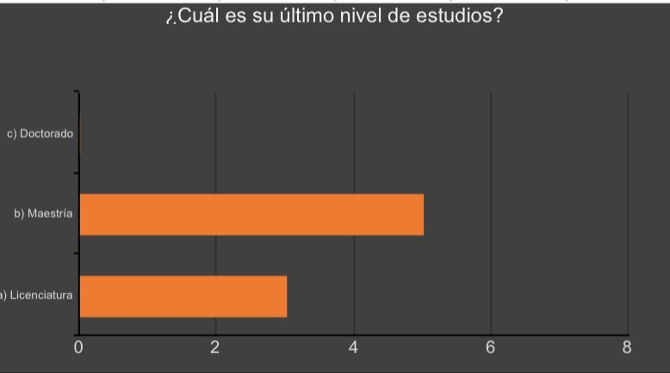La primera pregunta abarcada en esta dimensión fue la terminación de los estudios, con el fin de llegar a ver si los diferentes profesores optaron por la licenciatura o expandieron sus “conocimientos” para una maestría. Los resultados arrojados en las personas a las que llegamos a hacerles la entrevista fueron muy positivos ya que la mayoría hizo su grado de estudios hasta la maestría.

}

La segunda pregunta tuvo el fin de ver el desempeño/ experiencia de los docentes en lo que refiere al campo laboral teniendo los 8 años como el mínimo, ya que desde diferentes puntos de vista dan por buen visto que un maestro con mas años en el terreno tiene más apego y empatía dejando un legado bueno, los resultados arrojados todos tuvieron un 25% en cada opción, lo cual llega a caer que a cada profesor entrevistado tiene un buen dote en el trabajo.

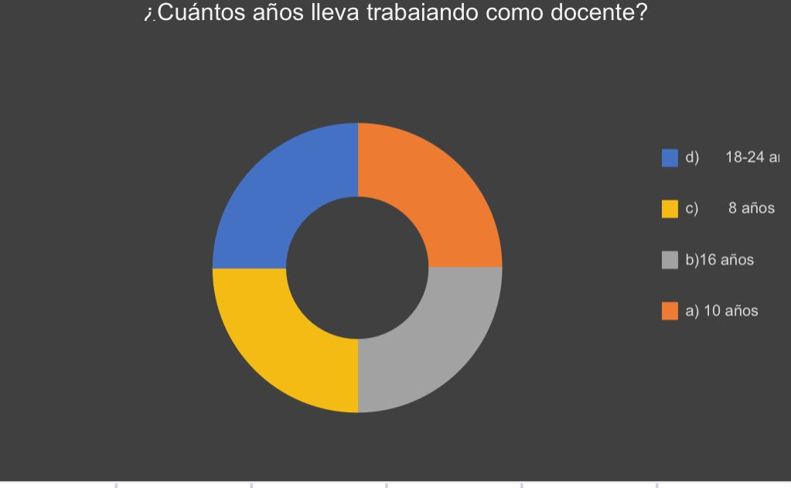

La tercera pregunta tenia el fin de ver la razón por la cual ellos habían escogido esa profesión, mas de la mitad de entrevistados tuvo una inclinación hacia su gusto por la misma y para la formación de los jóvenes en el futuro mientras que los dos sobrantes la hacen por algún tipo de oportunidad que se les llego a presentar.

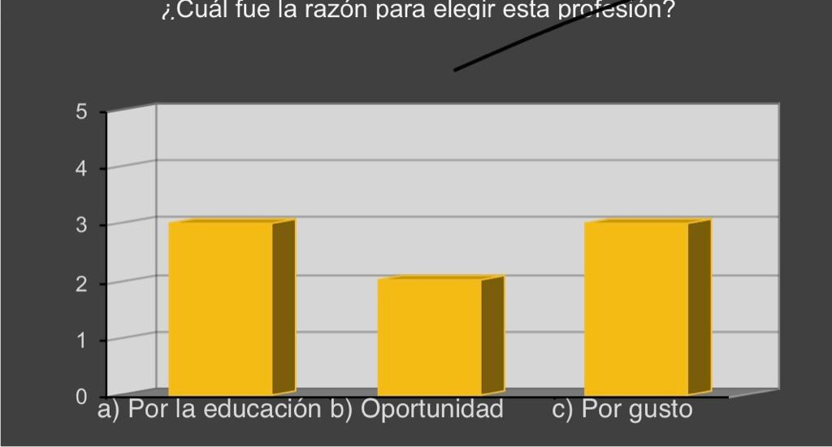

La última pregunta abracada en esta dimensión fue los diferentes planes que pudieran tener para el futuro, con el fin de ver si en verdad estaban cómodos ejerciendo la docencia u optaban el poder tener un camino diferente tiendo como resultado favorable en este ámbito que mas de la mitad quería seguir ejerciéndola (estudiando) y los dos sobrantes tenían visión para un mejor puesto.

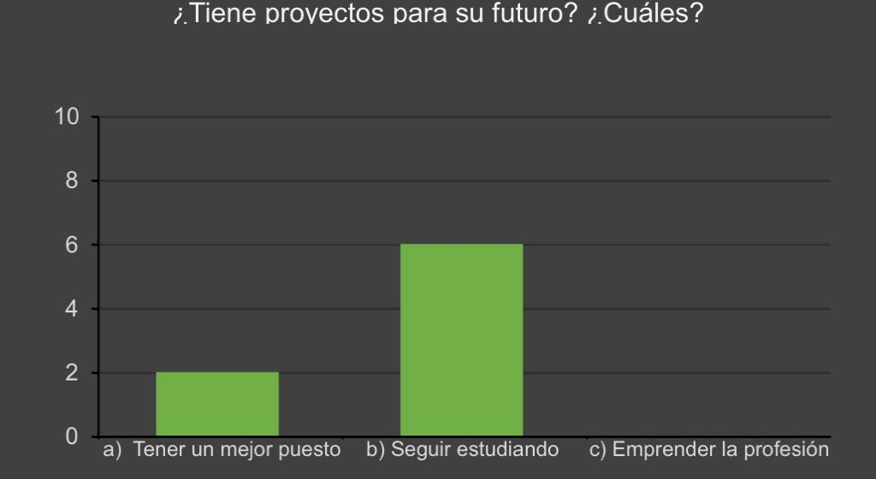

Descripción de la dimensión: El propósito fue el valor que pudo a llegar a darle el docente o seriedad para lo que se iba a enfrentar en un futro, ya que actualmente que lo esta enseñando tiene bases importantes y motivación y como pudo llegar a elegir la licenciatura y el desenvolvimiento tanto positivo como negativo que ha ido desarrollando

**DIMENSION INSTITUCIONAL**

La primera pregunta tuvo un propósito de ver como se daba el manejo en las diferentes instituciones en las que labora el profesor, a ver si tenían una autoridad de alguna manera “negativa” o eran empáticos y veían por las diferentes necesidades que tenían tanto el plantel de maestros como la institución en sí, teniendo un resultado de mas de la mitad en que los directivos ayudaban a la organización de su escuela mientras que los dos sobrantes veían la gestión de los apoyos y la organización de la escuela.

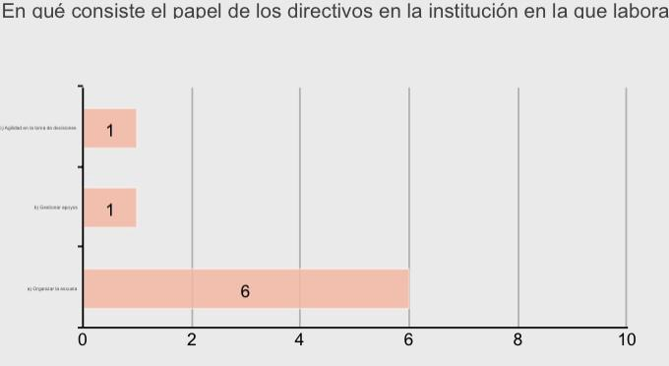

La segunda pregunta veía más por la comodidad y apego del maestro en tanto a su entorno fuera agradable en los años que haya tenido laborando. Ninguno mostro un panorama difícil, al contrario, la mayoría estuvo en lo gratificante mientras que los dos sobrantes se fueron por lo regular.

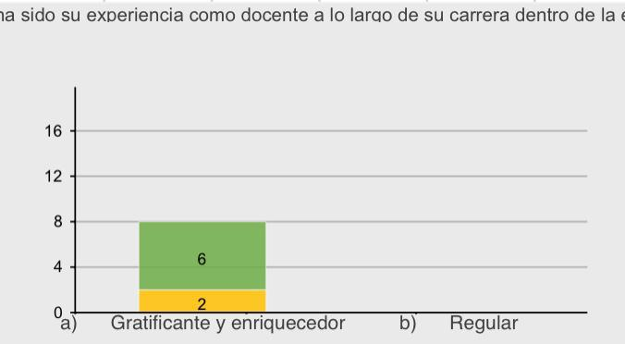

La tercera pregunta era ver mas el como era el trato y convivencia tanto en docentes como en alumnos, teniendo un resultado de 100% en llevar a cabo la socialización entre los diferentes niveles.

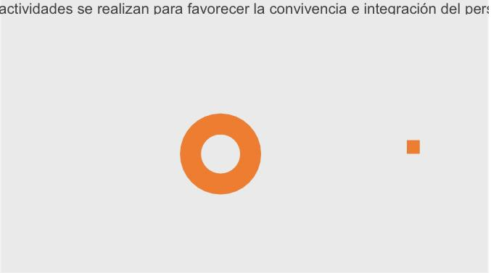

Socialización

Descripción de la dimensión: El fin de la dimensión era ver el desarrollo yendo desde cómo se va sintiéndose el profesor en su entorno laboral, así como el apego que tienen los docentes y alumnos en la institución y como los directivos son con la comunidad educativa. Lo cual veo muy importante ya que no se puede llevar un plan de estudios y enseñanza “buena” si no hay entendimiento tanto con las partes de dirección, así como con los estudiantes.

**DIMENSION INTERPERSONAL**

La primera pregunta abarcada en esta dimensión fue por cómo es la relación del docente tanto con el alumno como con los padres de familia, así como con los demás profesores, lo que llego a reflejar que no están buena pero tampoco es tan mala, teniendo empatía y una relación estable, teniendo mas de la mitad en empatía mientras los dos la describieron como difícil.

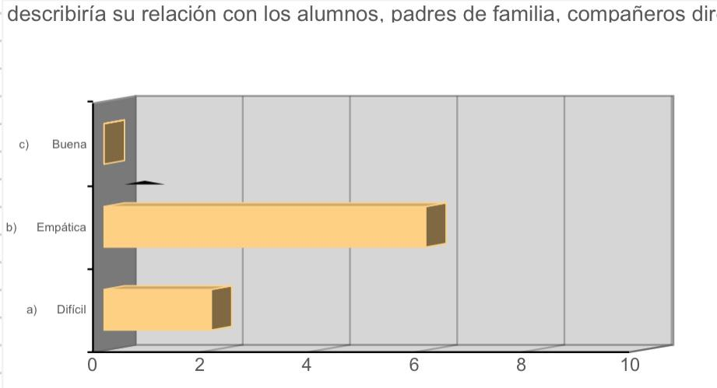

La segunda pregunta se enfocó en los métodos de como se da la resolución de problemas en las instituciones, lo cual es un punto importante porque, así como se ve por la comodidad del docente se debe de ver por la del alumno, las dos son de suma importancia y se dio como resultado ver los diferentes planes de acción para ver como afrontar el conflicto desarrollado y otras se basan en la empatía

La tercera pregunta fue que tipo de actividad se llega a realizar para tener una sana con el estudiante que tuvo como fin si en realidad ven por una relación de confianza entre alumno-docente lo cual tiene una finalidad importante en el desarrollo educativo ya que un alumno siempre recuerda a un profesor con el que tuvo un vinculo positivo, el 100% dio a una integración en diferentes actividades tanto en la escuela como en eventos escolares

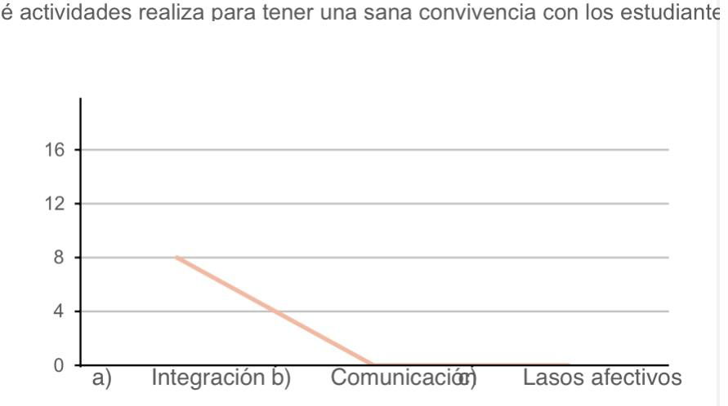

Descripción de la dimensión: Esta dimensión se me hace algo interesante ya que uno siempre debemos de ver tanto por el alumno como por el del maestro, la relación entre los dos es muy importante ya que de ahí el alumno tiene el progreso necesario estudiantil y el profesor la motivación para seguir enseñando.

**DIMENSION DIDACTICA**

La primera pregunta tuvo la finalidad de ver el rumbo que tiene cada docente al momento de realizar la planeación, lo cual es importante ya que se pueden enfocar en el dinamismo o unos se cierran y solo ven el enseñar y que lo aprenda sin tener creatividad de por medio. La mayoría de los entrevistados se fue por tener un modelo educativo, teniendo una diferencia de solo un voto “en contra” que se fue en que consideraba el tiempo de las actividades

La segunda pregunta era para ver las diferentes estrategias que tenia el docente para poder mostrarles interés a los alumnos, la mitad se fue por los intereses propios , mientras la otra mitad se dividieron en dos en la comunicación (con los estudiantes) y los otros intentan relacionar los temas con diferentes situaciones de la vida real.

La tercera pregunta tiene el enfoque en como los alumnos desarrollan su creatividad y de igual manera si el docente los impulsa a poder hacerla igual, tuvo muchos puntos de vista esta pregunta ya que ningún maestro limita a sus alumnos para que estos tengan la motivación de poder tener más facultad y empeño en las diferentes materias y temas abarcados

Descripción de la dimensión: Esta dimensión es mas vital en lo que en la enseñanza respecta ya que, uno como maestro siempre tiene que ver sobre como va formando a su estudiante para situaciones futuras y que este mismo aprendizaje vaya progresando y siempre tenga en cuenta sobre que sus planeaciones y clases van para un logro

**DIMENSION VALORAL**

La primera pregunta como bien lo dice la dimensión es sobre cómo va el desempeño tanto de respeto a los alumnos, como viceversa, lo cual la mayoría estuvo con el respeto, responsabilidad y compromiso, mientras que los dos sobrantes se fueron por el compañerismo, liderazgo y empatía.

La segunda pregunta estuvo enfocada en sobre como los maestros manejaban las actitudes negativas de los alumnos (tanto con otros alumnos del nivel o fuera del nivel, así como con los diferentes docentes), esto conlleva mucha responsabilidad ya que un paso o algo que hagan mal puede llevar consecuencias negativas, 5 de las 8 personas entrevistadas se fueron con la reflexión y empatía, 2 con el autocontrol y comunicación y uno solo con llegar a enseñar la moralidad

La tercera pregunta fue para ver que tipo de valores y comportamiento tiene en la sociedad el profesor y como llega a tratar a un individuo, lo cual es de suma importancia ya que, un profesor debe de tener actitudes positivas para este poder inculcarles a los diferentes alumnos e influenciarles con positivismo para así tener todos una convivencia sana y acomodada. Lo cual la mayoría se fue por el respeto, la organización y responsabilidad y los 2 con la gratitud, honestidad y responsabilidad

Descripción de la dimensión: Esta dimensión es importante, ya que, más allá de que el docente se le vea como cuadrado y cerrado, tiene una personalidad, empatía y sentimientos y es lo que a veces la gente no toma en cuenta, y van entendiendo al estudiante guiándolo y siempre viendo que vaya por un buen camino y como utilizarlos en su vida cotidiana.

**DIMENSION SOCIAL**

La primera pregunta tiene el enfoque sobre como un docente relaciona de alguna manera lo visto en clase con situaciones actuales para así tener un tipo analogía y que el alumno llegue a tener una mejor comprensión, el 62% lo hace para poder formar ciudadanos y que estos tengan un mejor criterio de las cosas, mientras que el 25% lo ve mas por el lado en que todo se relaciona con la vida real y el 13% lo hace para que estos se vuelvan solidarios e independientes

La segunda pregunta es sobre como lo aprendido en la escuela va a influir afuera de la institución en lo que a los alumnos respecta, es un punto importante ya que, como lo menciones anteriormente si no le inculcas los valores a los alumnos, no tendrán el respeto por nadie, pero también tener en cuenta que estos también vienen desde casa y en la escuela estarían de alguna manera reforzándolos. Las respuestas obtenidas en esta pregunta fueron que 5 personas dicen que con estos valores van desarrollando su identidad, 2 que van a tener un mejor criterio y las dos restantes en que desarrollaran competencias y planearan situaciones didácticas

La ultima pregunta tuvo como objetivo ver que tanto toman las opiniones y aportes de los padres de familia en la labor social de la institución, así como el plantel educativo y los alumnos ponen su granito de arena para poder sustentar y tener mejor imagen de la misma, los padres de familia tienen que tener un pape, importante ya que son parte de la misma “familia educativa”, a los que 5 votaron que los incluyen de manera de incluyéndolos a la participación, y los tres otros que el alumno se reconociera como parte de la sociedad, tener gestión de apoyos a la educación y crear actividades como parte de la sociedad

Descripción de la dimensión: esta dimensión rescata sobre cómo va a influir el papel del alumno fuera de la institución para ver si esta preparada de forma correcta en lo que a su actitud y acciones respecta, y como esta dispuesto en la colaboración y buscar diferentes soluciones por si alguna problemática se llegase a presentar.

CONCLUSIÓN

este trabajo tuvo muchos puntos de vista que a pesar de ser importantes no llevamos a cabo, así como la comodidad del docente, alumno, directivos y padres de familia tienen al estar en contacto con la institución como lo mencioné anteriormente el hecho que los profesores fueron de diferente nivel todos de alguna manera buscan el mismo propósito a pesar de la diferencia de edades de los alumnos a los que les llegan impartir la clase.

En estos momentos al yo estar finalizando mi trabajo final de la unidad y verá los diferentes obstáculos que me pude haber enfrentado o que me enfrenté así como tener malas dimensiones o desordenadas las preguntas o no tener un buen porcentaje en lo que a las gráficas respecta todo pudo haber dado malos resultados o sin sentido, tuve un buen desempeño al momento de resumir las grandes respuestas que me dieron en las entrevistas tecnologías actuales no hubo necesidad de juntarme cara cara con el docente ya que existen las redes sociales y fue así como se me contestó la entrevista.

ANEXOS

